IZRAZI S POTENCAMI IN KORENI

LIST 1 – NALOGE 36, 38, 40
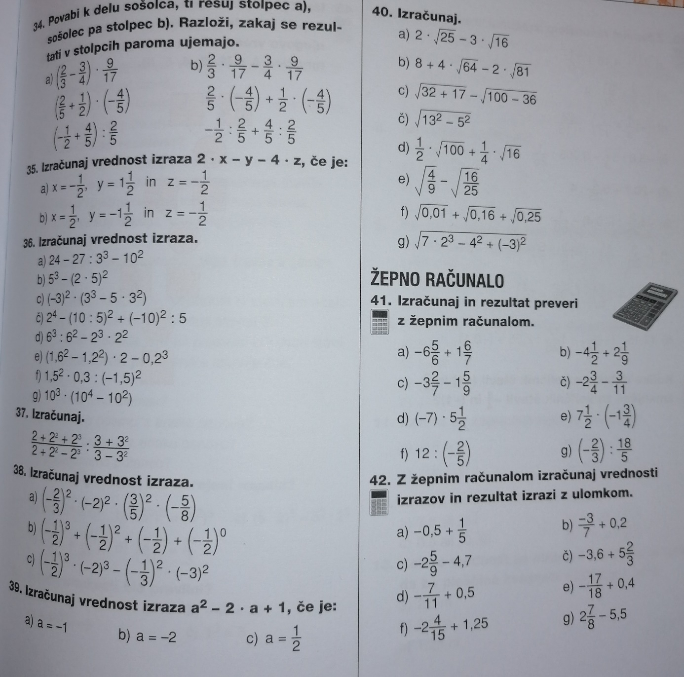

LIST 2 – NALOGE 38, 41 – LAHKO PA TUDI 34, 35

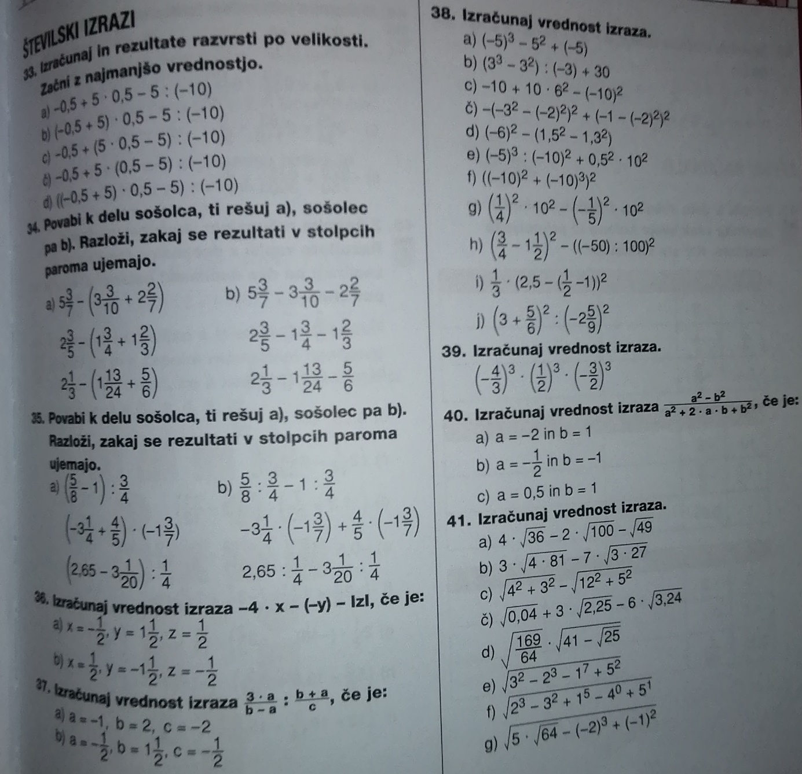

LIST 3 – NALOGE 11, 12, 13, 15, 16

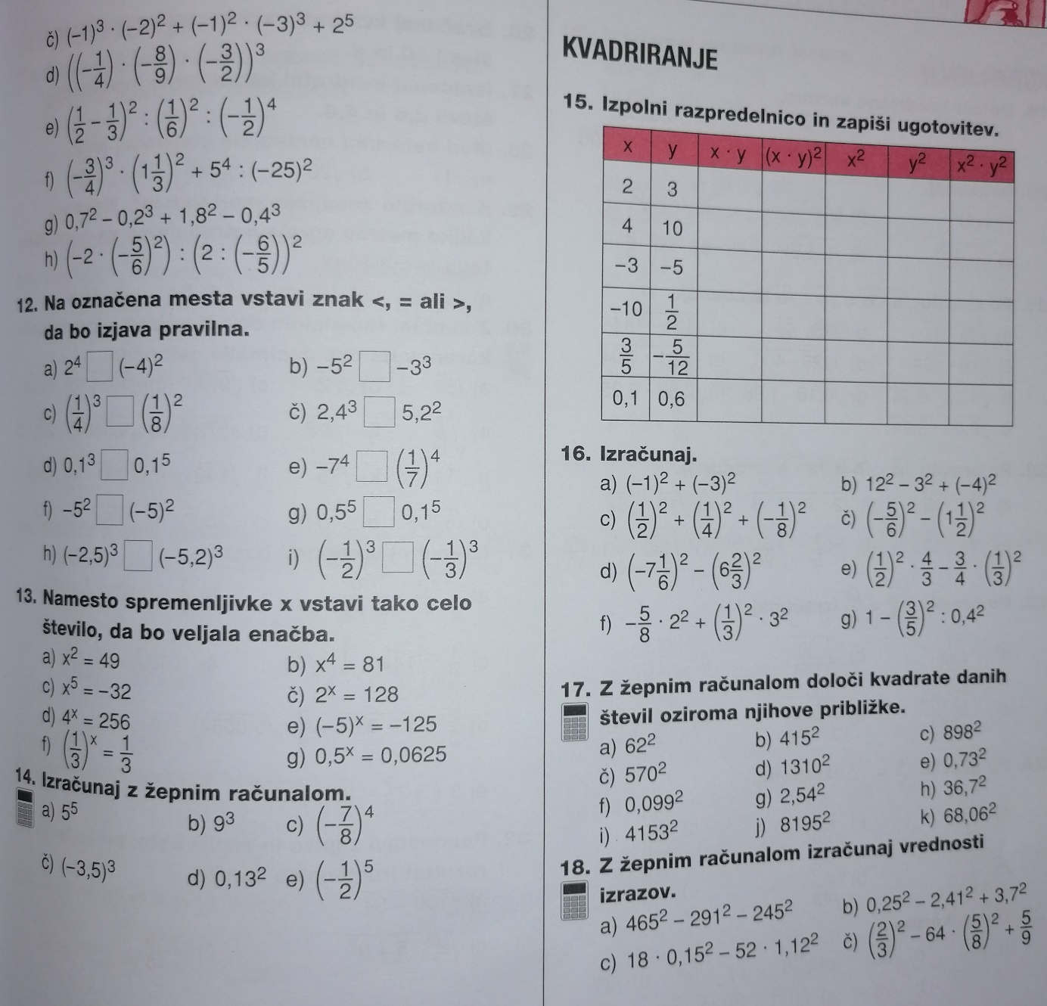

LIST 4 - VSE

